**TRƯỜNG ĐẠI HỌC GIA ĐỊNH**

**KHOA CÔNG NGHỆ THÔNG TIN**

**\*\*\*\*\***



**TIỂU LUẬN MÔN HỌC**

**LẬP TRÌNH HƯỚNG ĐỐI TƯỢNG**

**QUẢN LÝ HÀNG HÓA TRONG KHO**

**CỦA 1 SIÊU THỊ**

**Giảng viên hướng dẫn: Ths. Lê Huỳnh Phước**

**Sinh viên thực hiện: Nguyễn Việt Dũng**

**Mã số sinh viên: 2008110007**

**Lớp: K14DCLTIOT**

**HK1 – NĂM HỌC: 2021 – 2022**

*Tp. Hồ Chí Minh, ngày 08 tháng 12 năm 2021*

**MỤC LỤC**

**I. Hiện trạng và yêu cầu 3**

**A. Hiện trạng 3**

**B. Yêu cầu 4**

**II. Phân tích 5**

**III. Thiết kế 17**

**A. Kiến trúc của chương trình 17**

**B. Menu 17**

**C. Thiết kế màn hình. 19**

**IV. Các chức năng của chương trình và chạy thử nghiệm 21**

**A. Các chức năng của chương trình: 21**

**1. Chức năng Thao tác với hàng hóa: 21**

**2. Chức năng Tìm kiếm hàng hóa: 22**

**3. Chức năng sắp xếp hàng hóa tăng dần: 24**

**4. Chức năng sắp xếp hàng hóa giảm dần: 25**

**5. Chức năng thống kê hàng hóa: 26**

**B. Chạy thử nghiệm: 27**

**1. Chức năng Thao tác với hàng hóa: 27**

**2. Chức năng Tìm kiếm hàng hóa: 28**

**3. Chức năng sắp xếp hàng hóa tăng dần: 30**

**4. Chức năng sắp xếp hàng hóa giảm dần: 32**

**5. Chức năng thống kê hàng hóa: 35**

**V. Tổng Kết 37**

**A. Kết quả đạt được 37**

**B. Đánh giá ưu điểm và khuyết điểm 37**

**1. Ưu điểm 37**

**2. Khuyết điểm 37**

**C. Hướng phát triển tương lai 37**

I. Hiện trạng và yêu cầu

A. Hiện trạng

Siêu thị Bách Hóa – Điện Máy Xanh là 1 hệ thống siêu thị lớn gồm có gần 2.000 cửa hàng đang hoạt động và đã phủ hết trên khắp các tỉnh thành ở Miền Nam, Miền Đông và Nam Trung Bộ.

Mỗi một cửa hàng đều có 1 kho hàng riêng để nhập hàng hóa từ các nơi khác về, lưu trữ lại các mặt hàng còn tồn kho, chưa bán đi được. 1 cửa hàng lớn và nổi tiếng như vậy kho hàng cũng sẽ lớn, chứa rất nhiều loại hàng hóa và số lượng từng loại hàng sẽ vô cùng lớn và kho hàng sẽ rất bề bộn nếu chúng ta không quản lí kho hàng 1 cách ngăn nắp, gọn gang, có thứ tự. Vì vậy, mình sẽ xây dựng 1 chương trình để quản lí kho hàng cho 1 siêu thị lớn như Siêu thị Bách Hóa – Điện Máy Xanh này.

Mình sẽ chia hàng hóa trong kho hàng thành 3 loại: hàng thực phẩm, hàng sành sứ, hàng điện máy. Mỗi loại hàng hóa sẽ có tên hàng hóa, mã hàng hóa ( không trùng nhau giúp phân biệt giữa các hàng hóa với nhau, mã hàng hóa không được sửa, không được để trống), giá nhập, số lượng tồn kho, ngày nhập kho.

Chương trình sẽ có menu chính để cho người dùng lựa chọn các chức năng:

+ Thêm hàng hóa, sửa hàng hóa theo mã của 1 hàng hóa bất kỳ, xóa hàng hóa theo mã của 1 hàng hóa bất kỳ.

+ Tìm kiếm theo loại, theo giá ( tìm theo khoảng giá từ… đến…), theo ngày nhập ( tìm theo khoảng từ ngày… đến ngày…).

+ Sắp xếp tăng dần, giảm dần theo giá nhập, ngày nhập, theo loại và theo giá, theo loại và theo ngày nhập.

+ Thống kê: tổng số lượng hàng hóa, tổng giá trị nhập kho, số lượng từng loại hàng.

B. Yêu cầu

Danh sách các công việc sẽ được hỗ trợ thực hiện trên máy tính ( dựa theo tóm tắt yêu cầu đã cho).

Chương trình cho phép người dùng thực hiện các tính năng sau:

+ Xem menu các chức năng mà người dùng có thể thực hiện.

+ Thao tác với hàng hóa: thêm hàng hóa, sửa hàng hóa theo mã của 1 hàng hóa bất kỳ, xóa hàng hóa theo mã của 1 hàng hóa bất kỳ.

+ Tìm kiếm theo loại, theo giá ( tìm theo khoảng giá từ… đến…), theo ngày nhập ( tìm theo khoảng từ ngày… đến ngày…).

+ Sắp xếp tăng dần, giảm dần theo giá nhập, ngày nhập, theo loại và theo giá, theo loại và theo ngày nhập.

+ Thống kê: tổng số lượng hàng hóa, tổng giá trị nhập kho, số lượng từng loại hàng.

+ Tổng số lượng hàng hóa bằng tổng số lượng từng hàng hóa cộng lại, tổng giá trị từng món hàng bằng giá nhập nhân số lượng tồn kho, tổng giá trị kho hàng bằng tổng giá trị từng loại hàng cộng lại.

II. Phân tích

Các cấu trúc dữ liệu của chương trình:

+ Tạo 1 class cha Hàng Hóa và 3 class con Hàng Thực Phẩm, Hàng Sành Sứ, Hàng Điện Máy kế thừa từ class cha Hàng Hóa. Chúng được sử dụng để làm kiểu dữ liệu hướng đối tượng và khởi tạo đối tượng.

* Trong class Hàng Hóa sẽ được khai báo các thuộc tính cần thiết tương ứng với các kiểu dữ liệu của chúng, cụ thể là tên hàng hóa, mã hàng hóa, giá nhập, số lượng tồn kho, ngày nhập kho. Bên cạnh đó còn có các phương thức set() get() cho từng thuộc tính và có hàm tạo đối tượng với dữ liệu được truyền vào từ người dùng. Có thêm phương thức đổi chuỗi thành ngày và đổi ngày thành chuỗi để tiện sử dụng trong quá trình thực hiện các chức năng của chương trình, có phương thức tính tiền và xuất thông tin từng loại hàng hóa ra màn hình.
* Class Hàng Thực Phẩm được kế thừa từ class Hàng Hóa, khai báo thêm thuộc tính ngày hết hạn, phương thức set get cho ngày hết hạn, phương thức tạo đối tượng cho hàng thực phẩm, phương thức xuất thông tin hàng thực phẩm ra màn hình.
* Class Hàng Sành Sứ đươc kế thừa từ class Hàng Hóa, khai báo thêm thuộc tính xuất xứ, phương thức set get cho xuất xứ, phương thức tạo đối tượng cho hàng sành sứ, phương thức xuất thông tin hàng sành sứ ra màn hình.
* Class Hàng Điện Máy được kế thừa từ class Hàng Hóa, khai báo thêm thuộc tính công suất, phương thức set get cho công suất, phương thức tạo đối tượng cho hàng điện máy, phương thức xuất thông tin hàng điện máy ra màn hình.
* Tạo thêm class Danh Sách Quản Lý: khai báo thuộc tính list kiểu danh sách lữu trữ các đối tượng hàng hóa. Xây dựng các phương thức thêm hàng hóa, thêm hàng hóa trực tiếp; nhập thông tin hàng thực phẩm, hàng sành sứ, hàng điện máy để phục vụ cho chức năng thêm hàng hóa. Phương thức sửa, xóa, xuất hàng hóa (thực phẩm, sành sứ, điện máy), xuất danh sách hàng hóa theo loại. Xây dựng các phương thức sắp xếp, tìm kiếm hàng hóa theo loại, mã, ngày nhập và giá nhập. Xây dựng phương thức thống kê hàng hóa, tổng số lượng, tổng giá trị hàng hóa, số lượng từng loại hàng.

Các giải thuật của chương trình:

+ Thêm hàng hóa: nhập đầy đủ các thông tin mà 1 loại hàng hóa cần có, đặc biệt là mã hàng hóa không được để trống. Nếu mã hàng hóa được thêm vào trùng với mã hàng hóa đã có sẵn thì nhập lại thông tin hàng hóa đến khi mã hàng được thêm không trùng với bất kì mã hàng có sẵn. Sau đó thêm hàng hóa này vào danh sách thuộc loại hàng hóa mà bạn chọn. Giải thuật này giúp người dùng có thể thêm một thông tin 1 loại hàng hóa vào kho hàng khi cần.

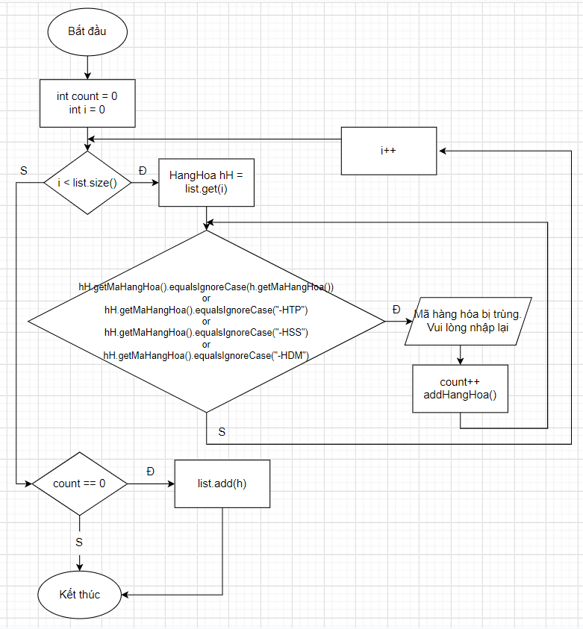

+ Sửa hàng hóa: nhập mã hàng hóa mà bạn muốn sửa, nếu mã trùng với mã hàng hóa của 1 loại hàng thì nhập lại thông tin của hàng hóa đó trừ mã hàng hóa, lưu lại thông tin vừa nhập và xóa thông tin cũ đi.

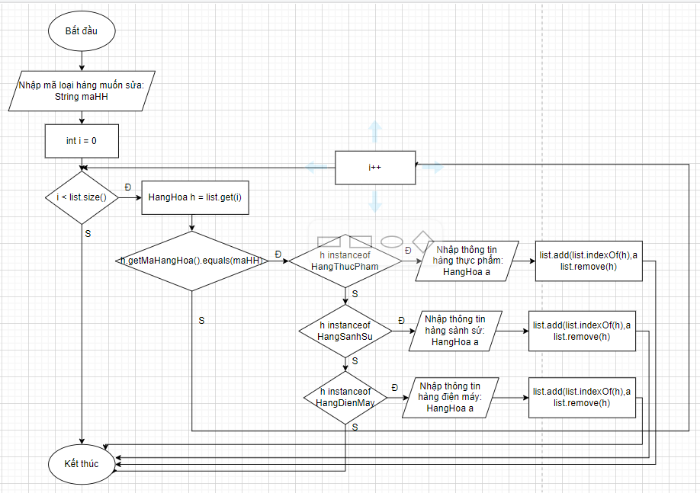

+ Xóa hàng hóa: nhập mã hàng hóa mà bạn muốn xóa, nếu mã trùng với mã hàng hóa của 1 loại hàng hóa trong danh sách thì xóa hàng hóa đó ra khỏi danh sách.

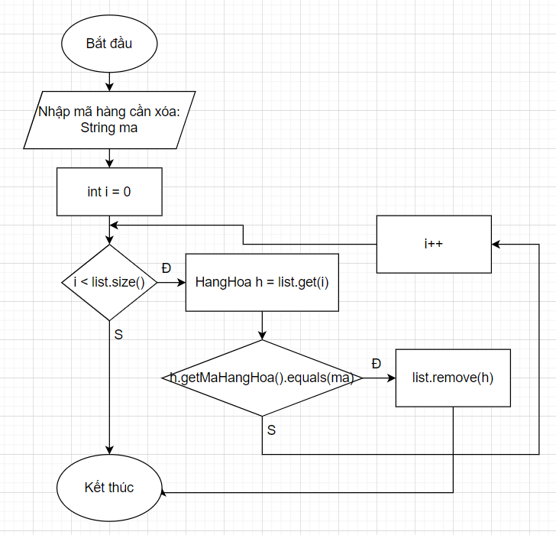

+ Xuất danh sách 1 loại hàng hóa: sử dụng vòng lặp for each và xuất các hàng hóa thuộc loại hàng hóa mà bạn muốn xuất.

+ Xuất toàn bộ hàng hóa: duyệt danh sách và xuất các hàng hóa theo từng loại hàng.

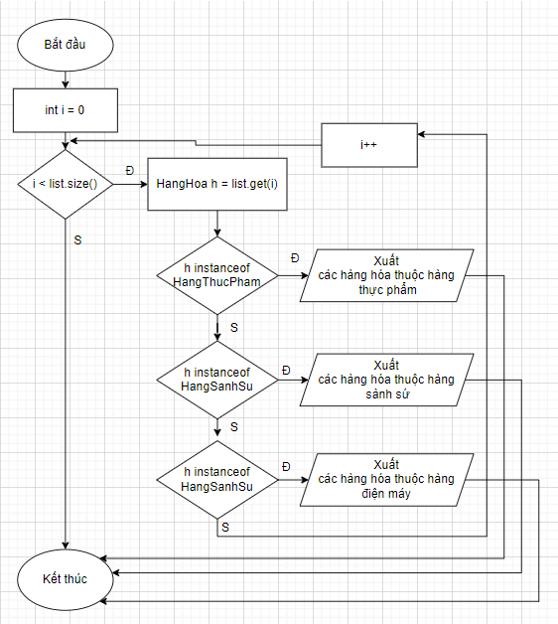

+ Sắp xếp hàng hóa giảm dần theo giá: sử dụng method sort trong Collections để so sánh giá của các hàng hóa và sắp xếp chúng giảm dần theo giá.

+ Sắp xếp hàng hóa tăng dần theo giá: sử dụng method sort trong Collections để so sánh giá của các hàng hóa và sắp xếp chúng tăng dần theo giá.

+ Sắp xếp hàng hóa giảm dần theo ngày: sử dụng method sort trong Collections để so sánh ngày của các hàng hóa và sắp xếp chúng giảm dần theo ngày.

+ Sắp xếp hàng hóa tăng dần theo ngày: sử dụng method sort trong Collections để so sánh ngày của các hàng hóa và sắp xếp chúng tăng dần theo ngày.

+ Sắp xếp tăng dần theo loại và theo ngày nhập: duyệt danh sách và thêm hàng hóa của từng loại vào 1 danh sách riêng, sử dụng method sort trong Collections để so sánh ngày của các hàng hóa trong từng danh sách thuộc từng loại riêng và sắp xếp chúng tăng dần theo ngày nhập.

+ Sắp xếp giảm dần theo loại và theo ngày nhập: duyệt danh sách và thêm hàng hóa của từng loại vào 1 danh sách riêng, sử dụng method sort trong Collections để so sánh ngày của các hàng hóa trong từng danh sách thuộc từng loại riêng và sắp xếp chúng giảm dần theo ngày nhập.

+ Sắp xếp tăng dần theo loại và theo giá: duyệt danh sách và thêm hàng hóa của từng loại vào 1 danh sách riêng, sử dụng method sort trong Collections để so sánh giá của các hàng hóa trong từng danh sách thuộc từng loại riêng và sắp xếp chúng tăng dần theo giá.

+ Sắp xếp giảm dần theo loại và theo giá: duyệt danh sách và thêm hàng hóa của từng loại vào 1 danh sách riêng, sử dụng method sort trong Collections để so sánh giá của các hàng hóa trong từng danh sách thuộc từng loại riêng và sắp xếp chúng giảm dần theo giá.

+ Tìm kiếm theo loại: xuất menu các loại hàng, người dùng lựa chọn loại hàng cần tìm và xuất loại hàng đó ra màn hình (giải thuật này đã được nêu ở trên).

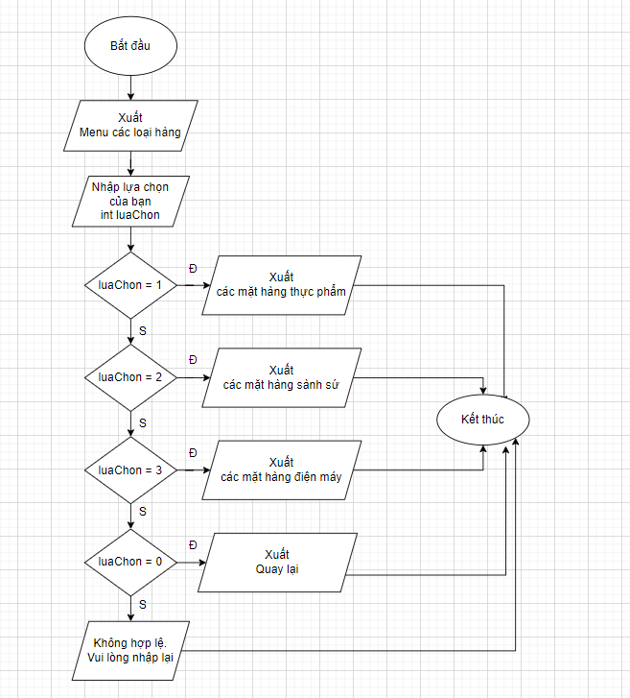

+ Tìm kiếm theo ngày: nhập khoảng ngày cần tìm từ ngày… đến ngày…Duyệt danh sách và sử dụng CompareTo để so sánh ngày đầu với ngày nhập của từng hàng hóa có lớn hơn hoặc bằng 0 hay không và ngày cuối với ngày nhập của từng hàng hóa có nhỏ hơn hoặc bằng 0 hay không. Hàng hóa nào đúng với điều kiện thì xuất ra màn hình.

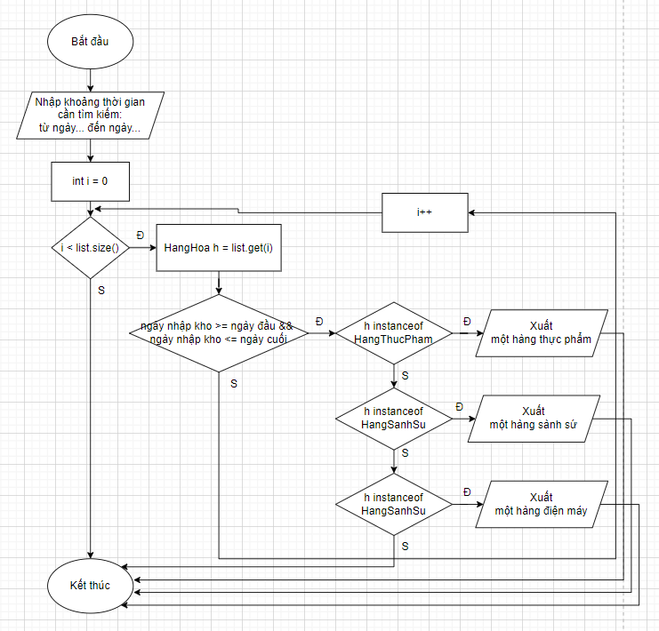

+ Tìm kiếm theo giá: nhập khảng giá cần tìm kiếm từ… đến…Duyệt danh sách và so sánh giá nhập lớn hơn hoặc bằng giá đầu hay không và gía nhập có nhỏ hơn hoặc bằng giá cuối không. Nếu thỏa mãn điều kiện thì xuất thông tin hàng hóa đó ra màn hình.

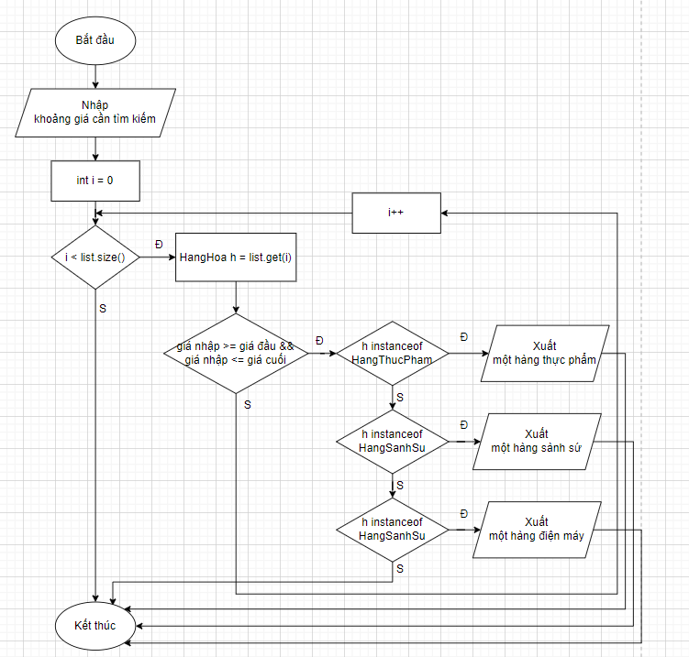

+ Tìm kiếm hàng có tổng giá trị cao nhất: gán tổng giá trị của hàng hóa đầu tiên là max, duyệt danh sách và so sánh tổng giá trị của từng hàng hóa với max, nếu lớn hơn thì max là hàng hóa vừa mới so sánh, nếu nhỏ hơn thì bỏ qua và bằng thì xuất những hàng hóa có tổng giá trị bằng với max ra màn hình.

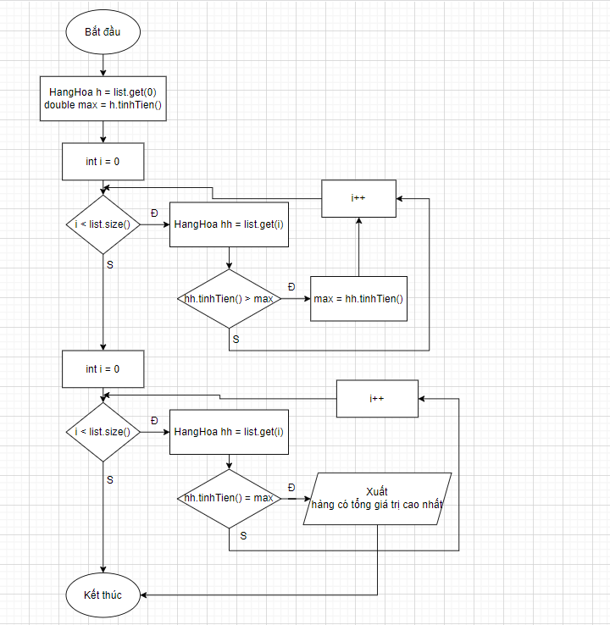

+ Tìm kiếm hàng có giá trị cao nhất: gán giá nhập của hàng hóa đầu tiên là max, duyệt danh sách và so sánh giá nhập của từng hàng hóa với max, nếu lớn hơn thì max là hàng hóa vừa mới so sánh, nếu nhỏ hơn thì bỏ qua và bằng thì xuất những hàng hóa có giá nhập bằng với max ra màn hình.

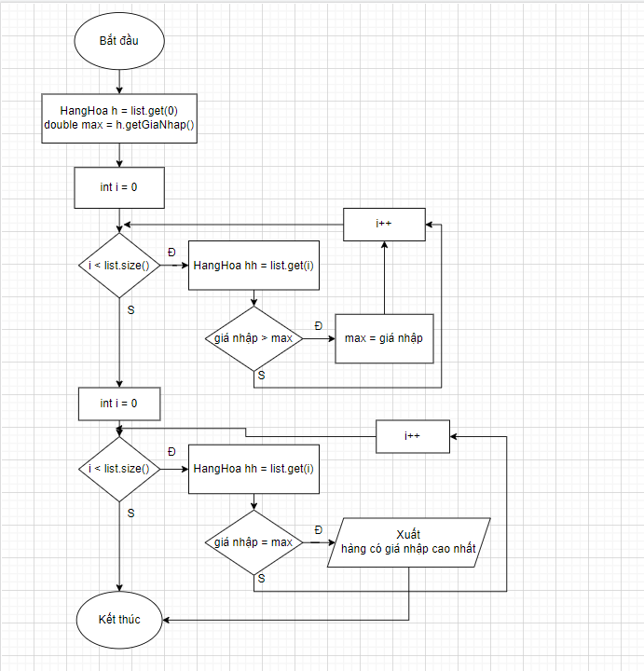

+ Thống kê hàng hóa: sử dụng vòng lặp for each để duyệt danh sách và tính tổng số lượng bằng số lượng từng hàng hóa cộng lại và tổng giá trị bằng tổng giá trị từng hàng hóa cộng lại. Sắp xếp danh sách tăng dần theo loại và theo giá (giải thuật này đã được nêu ở phía trên). Xuất tổng số lượng và tổng giá trị ra màn hình.

III. Thiết kế

A. Kiến trúc của chương trình

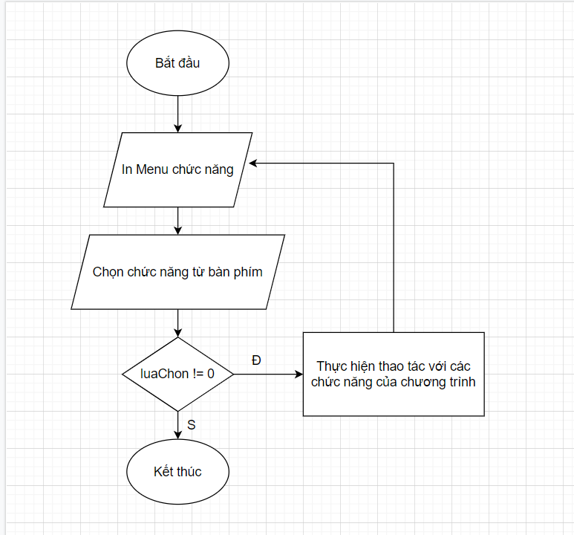

B. Menu

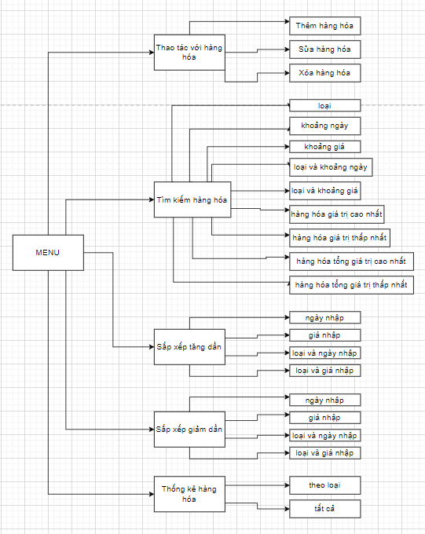

C. Thiết kế màn hình.

1. Giao diện chính.

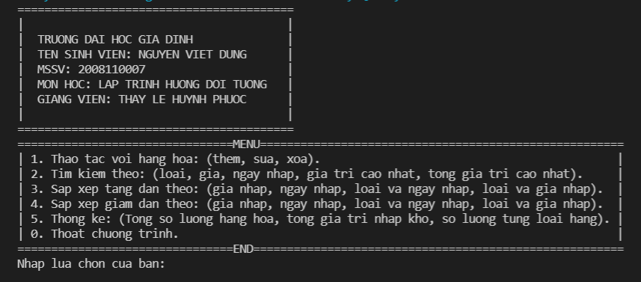

2. Chương trình có các chức năng chính:

+ Thao tác với hàng hóa: (thêm, xóa, sửa).

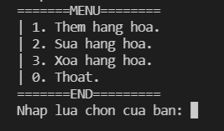

Có menu con các chức năng thao tác với hàng hóa cho bạn lựa chọn.

+ Tìm kiếm hàng hóa theo: (loại, giá, ngày nhập, giá trị cao nhất, tổng giá trị cao nhất).

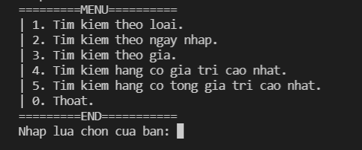

Có menu con các chức năng tìm kiếm hàng hóa theo từng nhu cầu của bạn.

+ Sắp xếp hàng hóa tăng dần theo: (giá nhập, ngày nhập, loại và ngày nhập, loại và giá nhập).

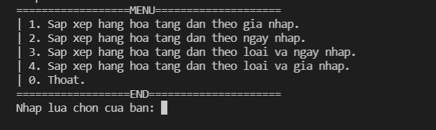

Có menu con các chức năng sắp xếp hàng hóa tăng dần cho bạn lựa chọn.

+ Sắp xếp hàng hóa giảm dần theo: (giá nhập, ngày nhập, loại và ngày nhập, loại và giá nhập).

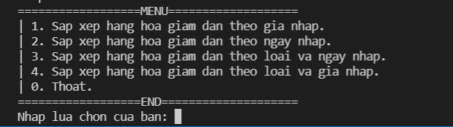

Có menu con các chức năng sắp xếp hàng hóa giảm dần cho bạn lựa chọn.

+ Thống kê: (thống kê theo từng loại hàng hóa, thống kê tất cả hàng hóa).

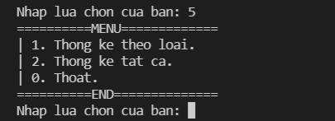

IV. Các chức năng của chương trình và chạy thử nghiệm

A. Các chức năng của chương trình:

1. Chức năng Thao tác với hàng hóa:

*1.1. Thêm hàng hóa.*

Khi chọn chức năng thêm hàng hóa sẽ có một menu con hiện ra để bạn chọn loại hàng hóa mà bạn muốn thêm.

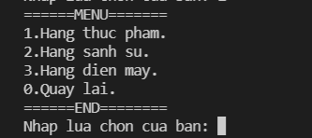

Bạn chọn 1 loại hàng hóa mà bạn muốn thêm rồi nhập đầy đủ các thông tin về hàng hóa. Ảnh minh họa:

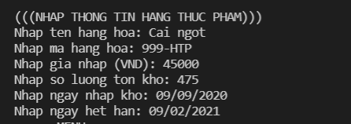

Sau khi nhận được đầy đủ thông tin về sản phẩm cần thêm từ dữ liệu nhập từ bàn phím của người dùng chương trình sẽ thêm hàng hóa vừa rồi vào danh sách và in menu chính để người dùng tiếp tục thao tác.

Chú ý : nếu mã hàng hóa vừa nhập vào trùng với mã hàng hóa có trong danh sách chương trình sẽ yêu cầu chọn loại hàng và nhập lại từ đầu.

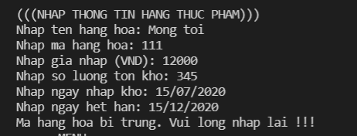

*1.2. Sửa hàng hóa.*

Khi chọn chức năng sửa hàng hóa chương trình sẽ bắt bạn phải nhập mã hàng hóa của hàng hóa mà bạn muốn sửa.



Nếu tìm được mã hàng hóa chương trình sẽ yêu cầu người dùng nhập các thông tin liên quan đến hàng hóa cần sửa. Sau đó lưu thông tin mới vào hàng hóa có mã hàng đó. Ảnh minh họa:

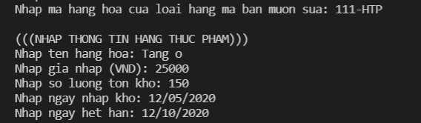

Nếu mã hàng hóa không tồn tại chương trình sẽ báo không tìm thấy hàng hóa có mã này và yêu cầu nhập lại mã hàng. Ảnh minh họa:

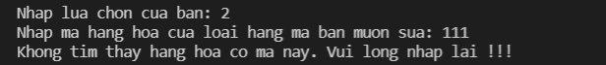

*1.3. Xóa hàng hóa.*

Khi chọn chức năng xóa hàng hóa chương trình sẽ bắt bạn phải nhập mã hàng hóa của hàng hóa mà bạn muốn xóa.



Nếu mã hàng hóa không tồn tại chương trình sẽ báo không tìm thấy hàng hóa có mã này và yêu cầu nhập lại mã hàng. Ảnh minh họa:

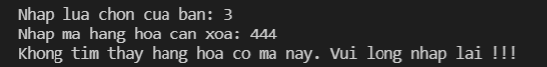

Nếu tìm được mã hàng hóa tương ứng chương trình sẽ xóa hàng hóa có mã đó. Sau khi xóa sản phẩm có mã tương ứng chương trình sẽ in menu chính để người dùng tiếp tục thao tác.

2. Chức năng Tìm kiếm hàng hóa:

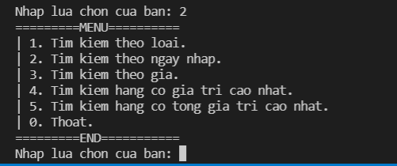

*2.1. Tìm kiếm hàng hóa theo loại.*

Khi chọn chức năng tìm kiếm hàng hóa theo loại sẽ có một menu con hiện ra để bạn chọn loại hàng hóa cần tìm kiếm.

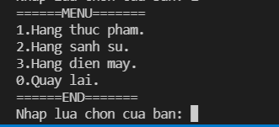

Bạn chọn loại hàng hóa cần tìm kiếm, chương trình sẽ in ra tất cả các hàng hóa của loại hàng hóa mà bạn cần tìm ra màn hình.

*2.2. Tìm kiếm hàng hóa theo ngày nhập.*

Sau khi chọn chức năng tìm kiếm theo ngày nhập chương trình sẽ yêu cầu bạn nhập khoảng ngày (với ngày đầu <= ngày cuối).

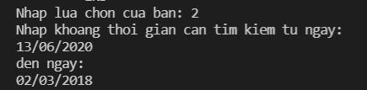

Nếu ngày đầu và ngày cuối không hợp lệ chương trình sẽ yêu cầu bạn nhập lại.

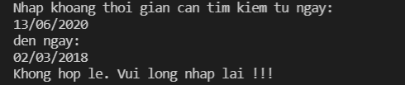

Bạn nhập ngày đầu và ngày cuối hợp lệ chương trình sẽ in ra các sản phẩm trong khoảng ngày vừa nhập.

*2.3. Tìm kiếm theo khoảng giá.*

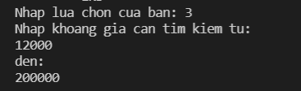

Sau khi chọn chức năng tìm kiếm theo giá nhập chương trình sẽ yêu cầu bạn nhập khoảng giá (với giá đầu <= giá cuối nếu giá đầu và giá cuối không hợp lệ chương trình sẽ yêu cầu bạn nhập lại ).

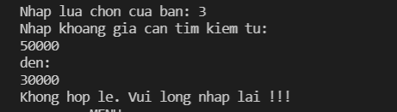

Bạn nhập giá đầu và giá cuối hợp lệ chương trình sẽ in ra các sản phẩm trong khoảng giá vừa nhập.

*2.4. Tìm kiếm hàng hóa có giá trị cao nhất.*

Khi bạn chọn chức năng này chương trình sẽ tìm và in ra sản phẩm có giá nhập kho cao nhất trong danh sách.

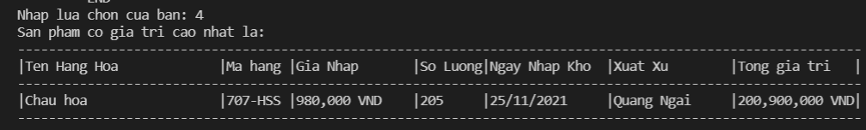

*2.5. Tìm kiếm hàng có tổng giá trị cao nhất.*

Khi bạn chọn chức năng này chương trình sẽ tìm và in ra sản phẩm có tổng giá trị cao nhất trong danh sách.

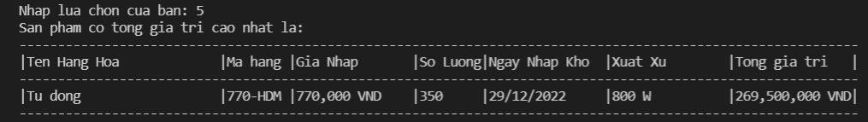

3. Chức năng sắp xếp hàng hóa tăng dần:

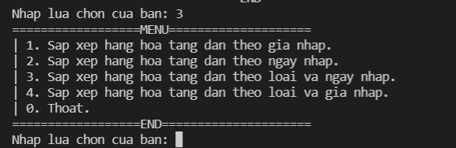

*3.1. Sắp xếp tăng dần theo giá nhập.*

Sau khi chọn chức năng này chương trình sẽ thực hiện sắp xếp và in ra màn hình danh sách hàng hóa đã được sắp xếp tăng dần theo giá nhập.

*3.2. Sắp xếp tăng dần theo ngày nhập.*

Sau khi chọn chức năng này chương trình sẽ thực hiện sắp xếp và in ra màn hình danh sách hàng hóa đã được sắp xếp tăng dần theo ngày nhập.

*3.3. Sắp xếp tăng dần theo loại và ngày nhập.*

Sau khi chọn chức năng này chương trình sẽ thực hiện sắp xếp và in ra màn hình danh sách hàng hóa đã được sắp xếp tăng dần theo loại và ngày nhập.

*3.4. Sắp xếp tăng dần theo loại và giá nhập.*

Sau khi chọn chức năng này chương trình sẽ thực hiện sắp xếp và in ra màn hình danh sách hàng hóa đã được sắp xếp tăng dần theo loại và giá nhập.

4. Chức năng sắp xếp hàng hóa giảm dần:

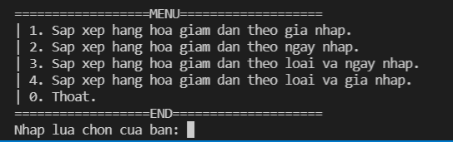

*4.1. Sắp xếp hàng hóa giảm dần theo giá nhập.*

Sau khi chọn chức năng này chương trình sẽ thực hiện sắp xếp và in ra màn hình danh sách hàng hóa đã được sắp xếp giảm dần theo giá nhập.

*4.2. Sắp xếp hàng hóa giảm dần theo ngày nhập.*

Sau khi chọn chức năng này chương trình sẽ thực hiện sắp xếp và in ra màn hình danh sách hàng hóa đã được sắp xếp giảm dần theo ngày nhập.

*4.3. Sắp xếp hàng hóa giảm dần theo loại và ngày nhập.*

Sau khi chọn chức năng này chương trình sẽ thực hiện sắp xếp và in ra màn hình danh sách hàng hóa đã được sắp xếp giảm dần theo loại và ngày nhập.

*4.4. Sắp xếp hàng hóa giảm dần theo loại và giá nhập.*

Sau khi chọn chức năng này chương trình sẽ thực hiện sắp xếp và in ra màn hình danh sách hàng hóa đã được sắp xếp giảm dần theo loại và giá nhập.

5. Chức năng thống kê hàng hóa:

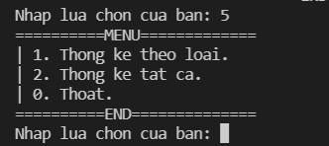

*5.1. Thống kê theo loại.*

Bạn chọn chức năng thống kê theo loại hàng hóa chương trình sẽ in ra 1 menu con để bạn chọn loại hàng hóa cần thống kê.

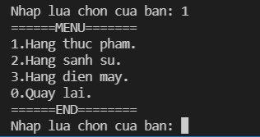

*5.2. Thống kê tất cả.*

Sau khi chọn chức năng này chương trình sẽ in ra tất cả các hàng hóa theo loại và đã được sắp xếp theo giá nhập kho kèm theo thống kê tổng số lượng và tổng chi phí của cả kho.

B. Chạy thử nghiệm:

*Chương trình hoạt động tốt, chạy bình thường, không xảy ra lỗi.*

**Kết quả chạy của từng chức năng:**

1. Chức năng Thao tác với hàng hóa:

*1.1. Thêm hàng hóa.*

+ Nhập đầy đủ thông tin của hàng hóa.

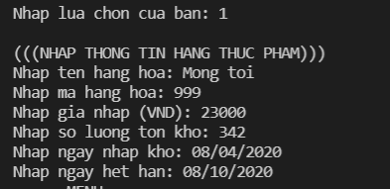

**+** Sau khi nhập xong và đã được thêm vào.

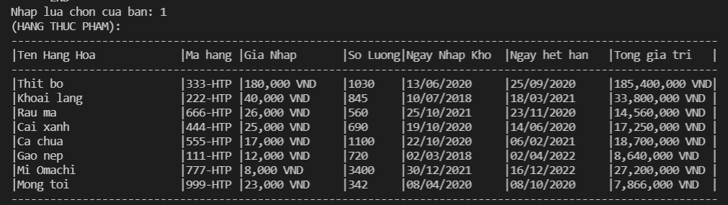

*1.2. Sửa hàng hóa.*

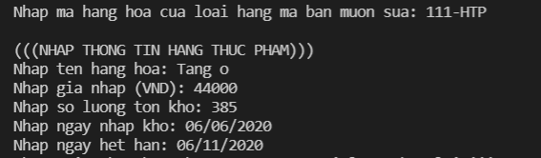

+ Ban đầu.



+ Sau khi sửa thông tin hàng hóa.



*1.3. Xóa hàng hóa.*

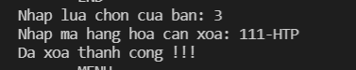

+ Sau khi xóa.

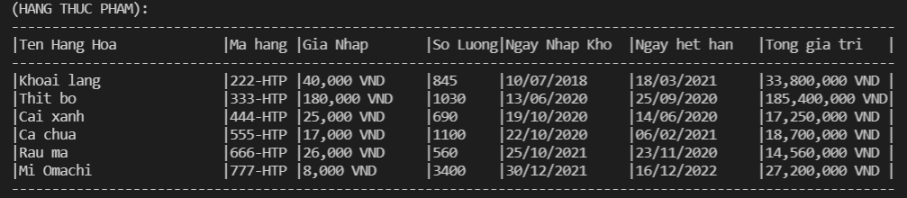

2. Chức năng Tìm kiếm hàng hóa:

*2.1. Tìm kiếm hàng hóa theo loại.*



Bạn chọn loại hàng hóa cần tìm kiếm, chương trình sẽ in ra tất cả các hàng hóa của loại hàng hóa mà bạn cần tìm ra màn hình.

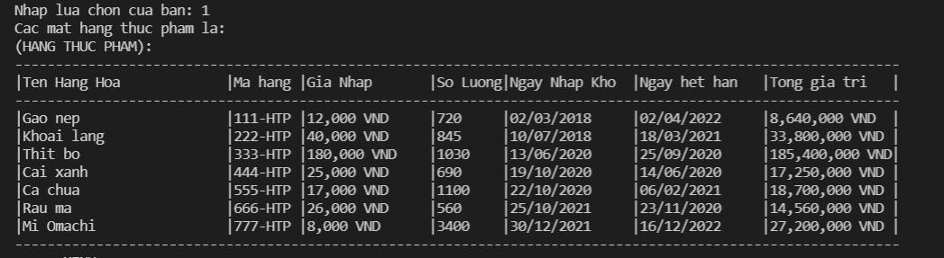

*2.2. Tìm kiếm hàng hóa theo ngày nhập.*

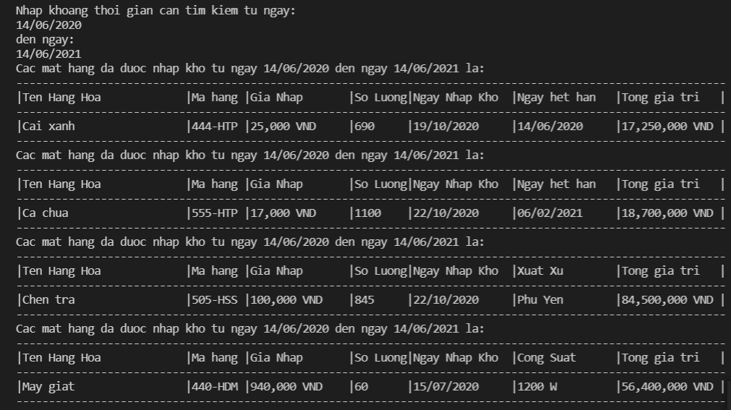

*2.3. Tìm kiếm theo khoảng giá.*

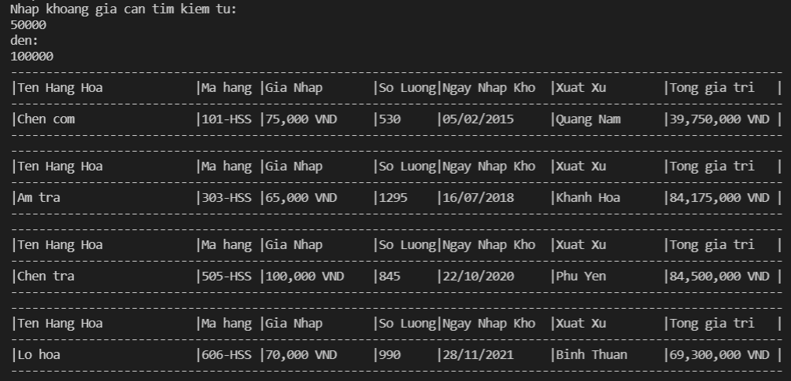

*2.4. Tìm kiếm hàng hóa có giá trị cao nhất.*



*2.5. Tìm kiếm hàng có tổng giá trị cao nhất.*



3. Chức năng sắp xếp hàng hóa tăng dần:

*3.1. Sắp xếp tăng dần theo giá nhập.*

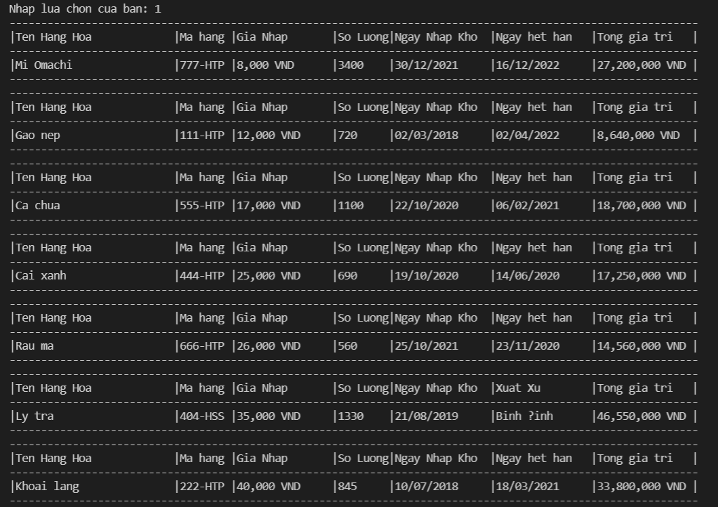

*3.2. Sắp xếp tăng dần theo ngày nhập.*

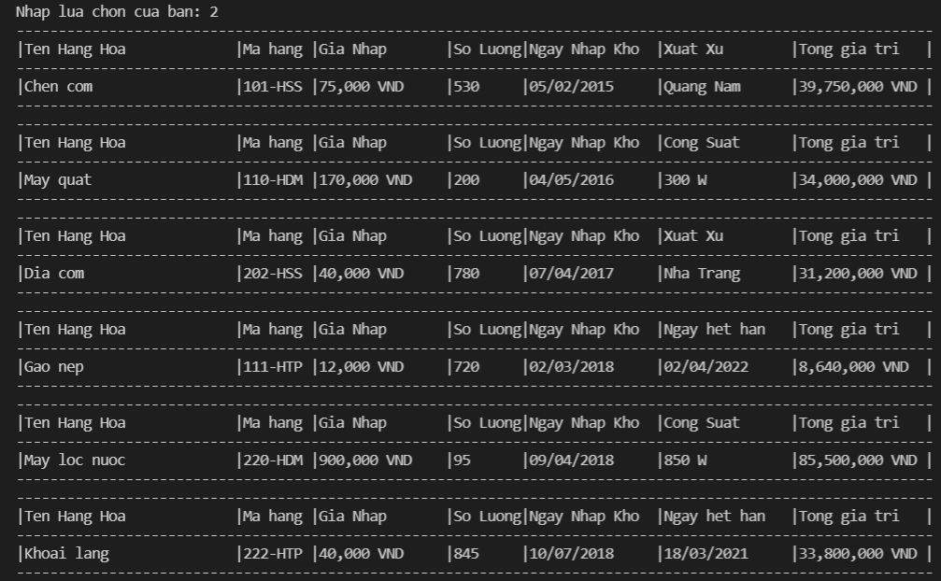

*3.3. Sắp xếp tăng dần theo loại và ngày nhập.*

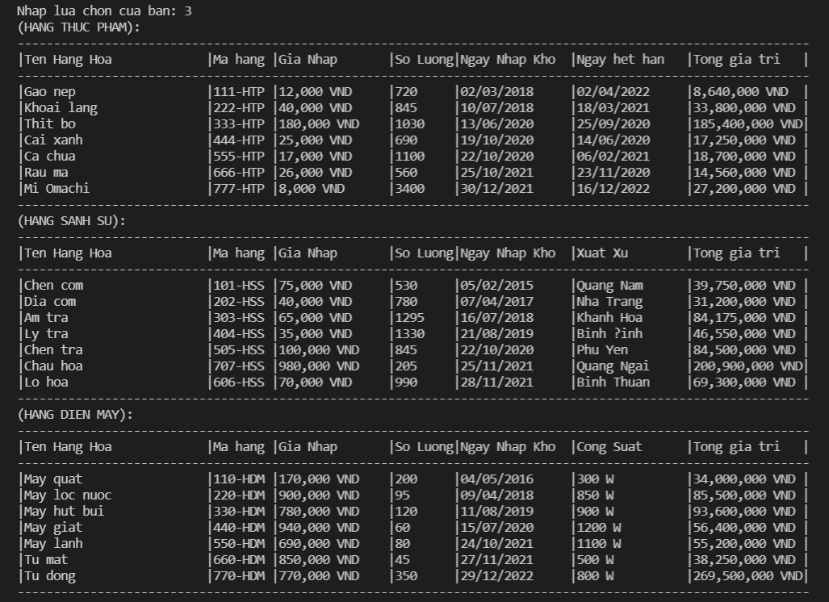

*3.4. Sắp xếp tăng dần theo loại và giá nhập.*

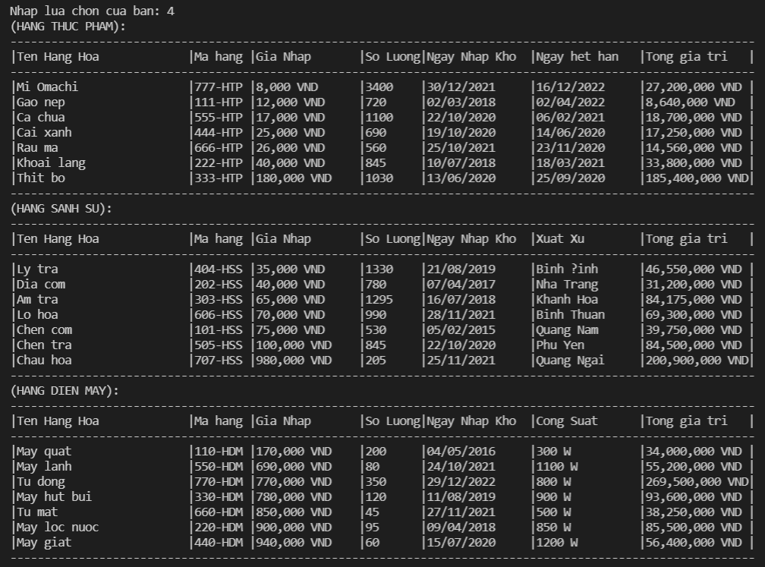

4. Chức năng sắp xếp hàng hóa giảm dần:

*4.1. Sắp xếp hàng hóa giảm dần theo giá nhập.*

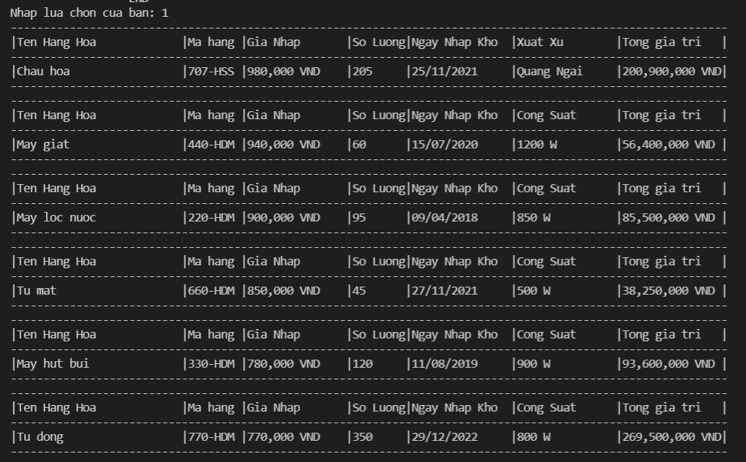

*4.2. Sắp xếp hàng hóa giảm dần theo ngày nhập.*

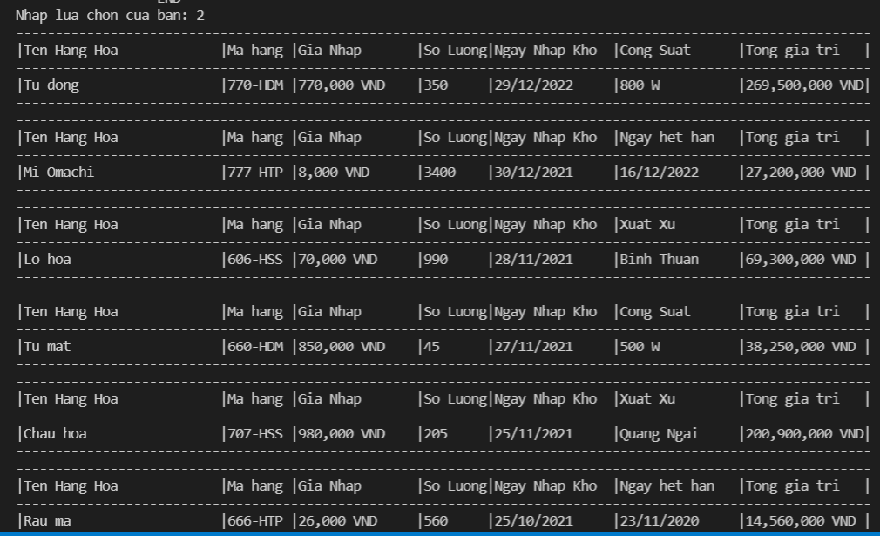

*4.3. Sắp xếp hàng hóa giảm dần theo loại và ngày nhập.*

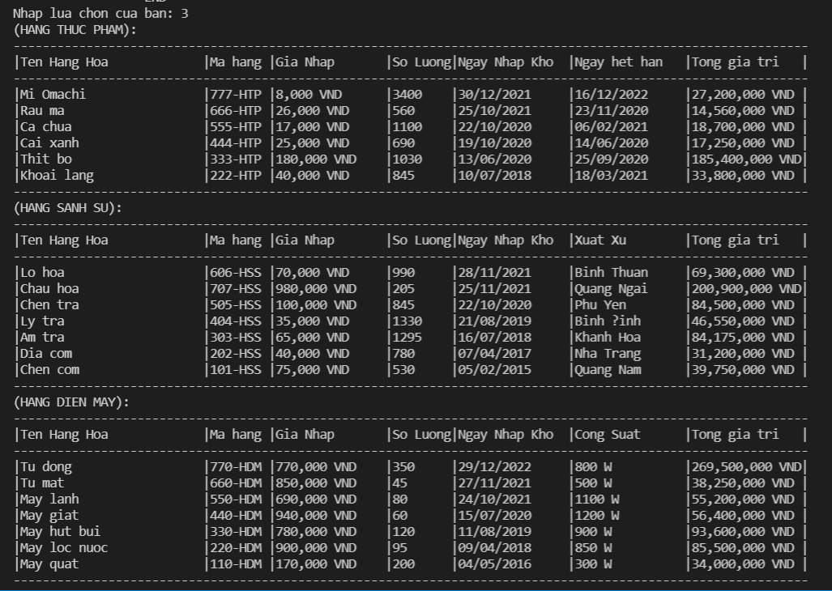

*4.4. Sắp xếp hàng hóa giảm dần theo loại và giá nhập.*

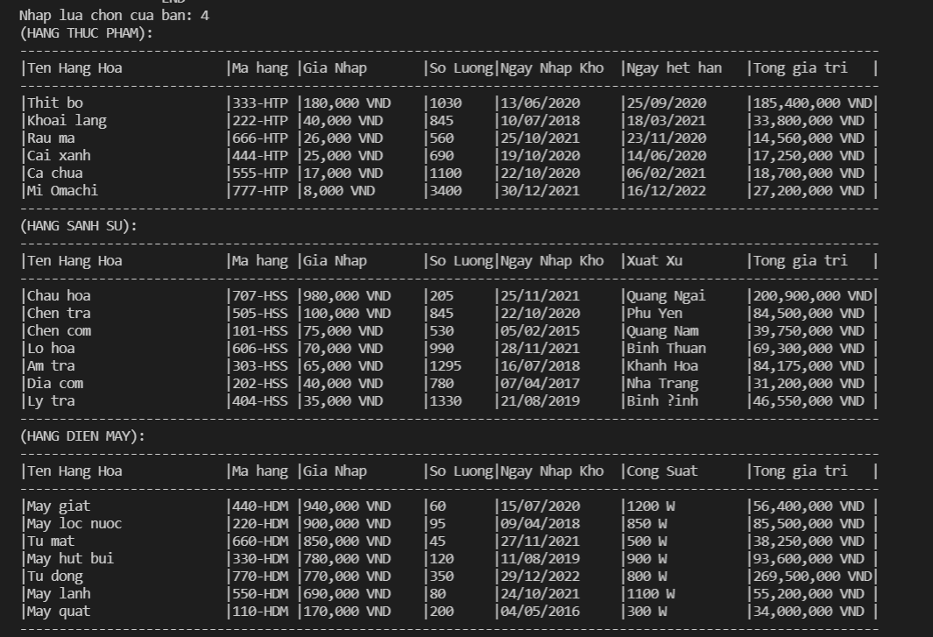

5. Chức năng thống kê hàng hóa:

*5.1. Thống kê theo loại.*

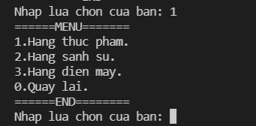

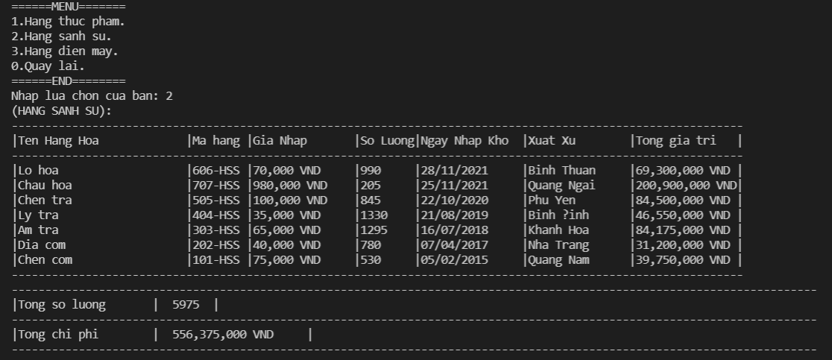

*5.2. Thống kê tất cả.*

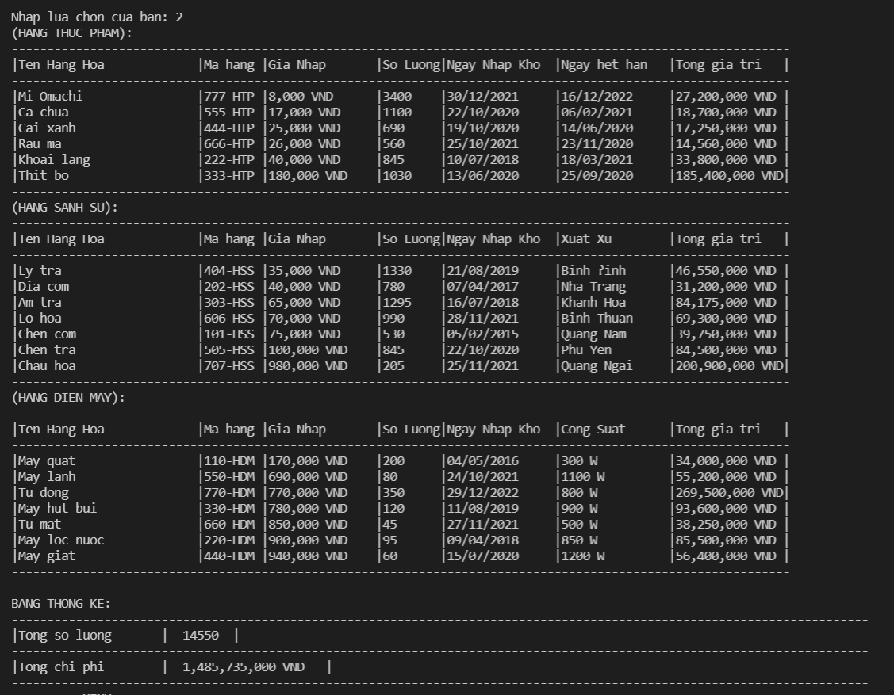

V. Tổng Kết

A. Kết quả đạt được

Chương trình quản lí kho diêu thị được xây dựng và chạy thử với 20 dữ liệu có sẵn thực hiện được đầy đủ các chức năng yêu cầu của đề bài và một số chức năng do em tự sáng tạo và chưa nhận thấy phát sinh lỗi.

B. Đánh giá ưu điểm và khuyết điểm

1. Ưu điểm

Đề tài tiểu luận xây dựng chương trình quản lí kho siêu thị giúp em hiểu và vận dụng các tính chất cơ bản của lập trình hướng đối tượng, rèn luyện giải thuật và thuật toán cơ bản.

2. Khuyết điểm

Giải thuật tìm kiếm và sắp xếp chưa được tối ưu để dạt được tốc độ xử lí nhanh, chưa tối ưu các giải thuật để đạt được chất lượng bài làm cao nhất là những khuyết điểm em cần phải khắc phục trong chính bài code này.

C. Hướng phát triển tương lai

Xây dựng chương trình với sự tối ưu cao về giải thuật như :

+ Sử dụng các giải thuật tìm kiếm có tính tối ưu cao và tốc độ nhanh như tìm kiếm lính canh, tìm kiếm nhị phân.

+ Sử dụng các thuật toán sắp xếp có tốc độ nhanh để nâng cao chất lượng chương trình như : sắp xếp vun đống(HeapSort) , sắp xếp trộn (MergeSort),,..

+ Thêm chức năng đăng nhập bằng tài khoản để quản lí kho.

**LỜI CẢM ƠN**

Để hoàn thành tiểu luận này, em xin gửi lời cảm ơn chân thành đến:

Ban giám hiệu trường Đại Học Gia Định vì đã tạo điều kiện về cơ sở vật chất với hệ thống thư viện hiện đại, đa dạng các loại sách, tài liệu thuận lợi cho việc tìm kiếm, nghiên cứu thông tin.

Xin cảm ơn giảng viên bộ môn – Thầy Lê Huỳnh Phước đã giảng dạy tận tình, chi tiết để em có đủ kiến thức và vận dụng chúng vào bài tiểu luận này.

Do chưa có nhiều kinh nghiệm làm để tài cũng như những hạn chế về kiến thức, trong bài tiểu luận chắc chắn sẽ không tránh khỏi những thiếu sót. Rất mong nhận được sự nhận xét, ý kiến đóng góp, phê bình từ phía cô để bài tiểu luận được hoàn thiện hơn.

Lời cuối cùng, em xin kính chúc thầy nhiều sức khỏe, thành công và hạnh phúc.”

**--- HẾT ---**